«Неделяя психологии 2023»
в МАОУ СОШ №65

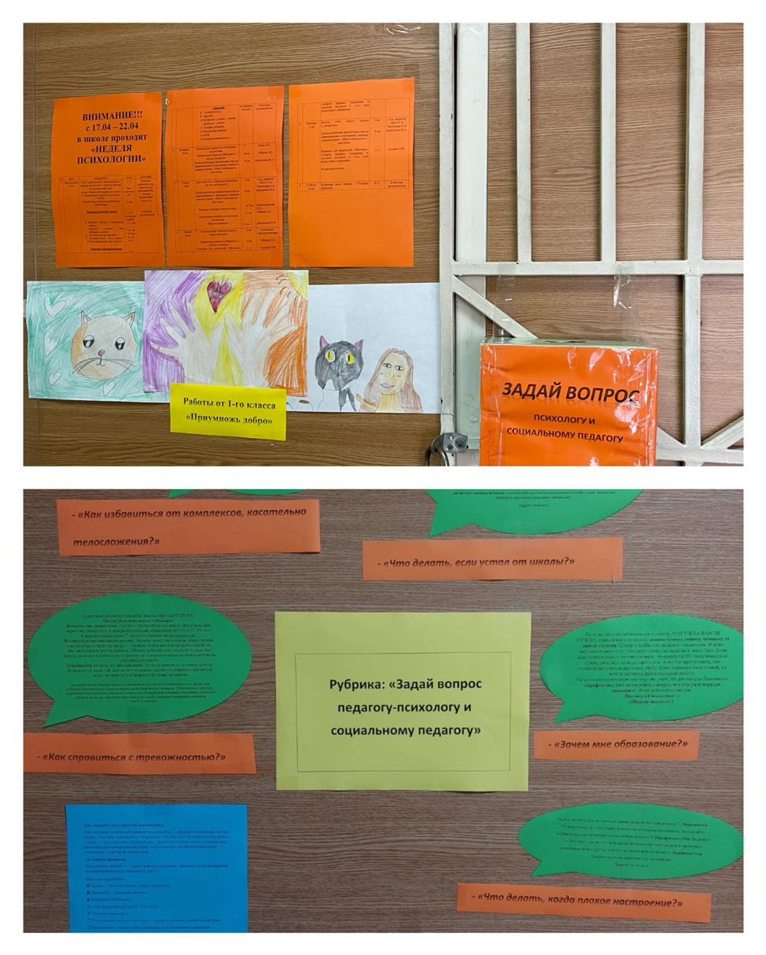

Рубрика «Задай вопрос педагогу-психологу и социальному педагогу»
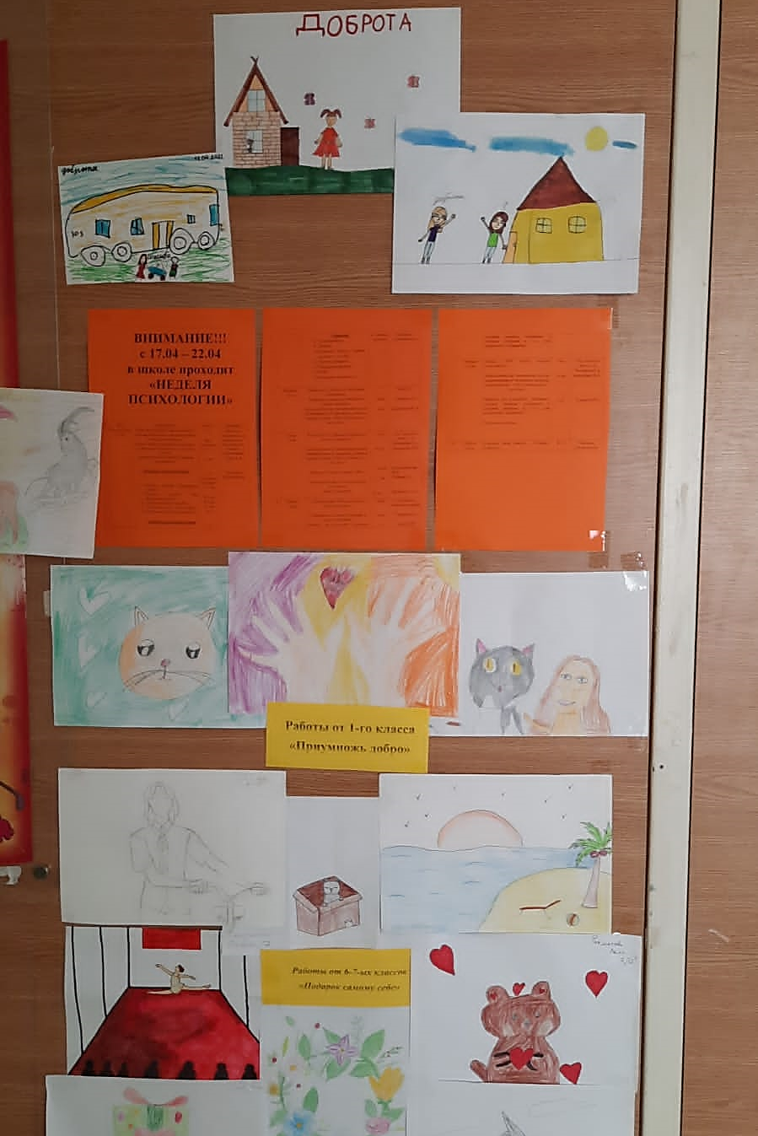

Тематические работы обучающихся МАОУ СОШ №65

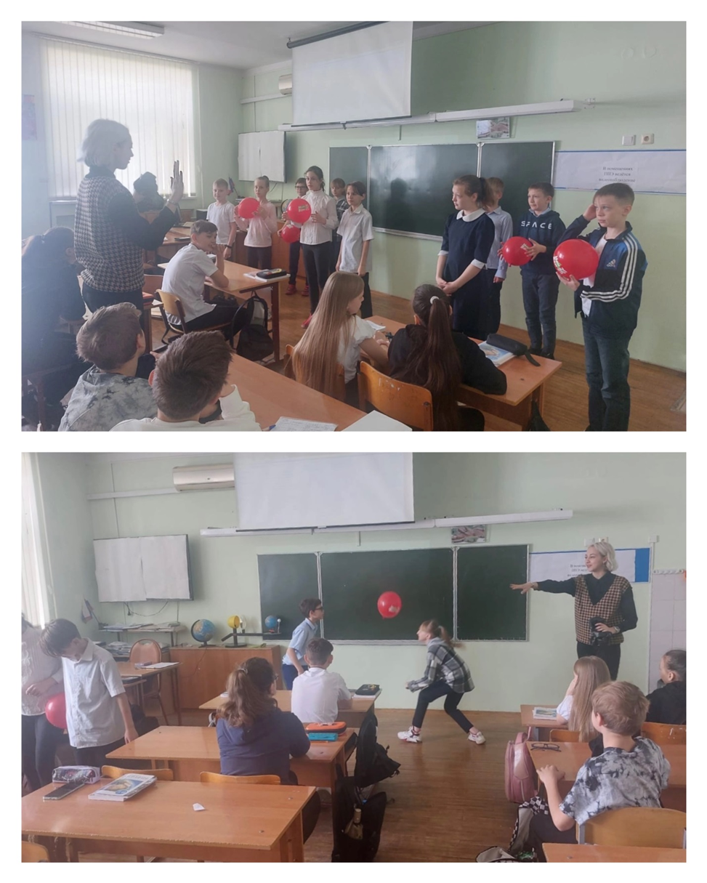

Проведение тренинговых занятий педагогом-психологом
5-7 классов Тебиевой А.С.

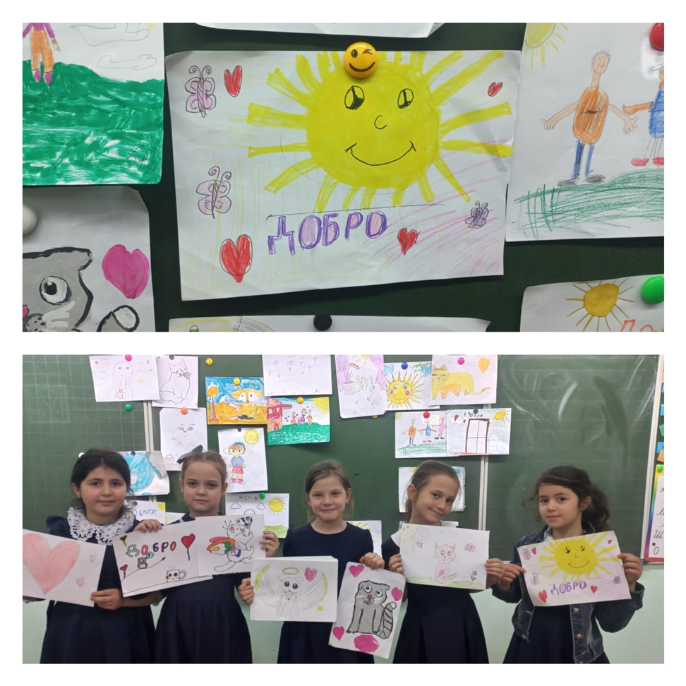

Проведение классных часов классными руководителями в начальной школе
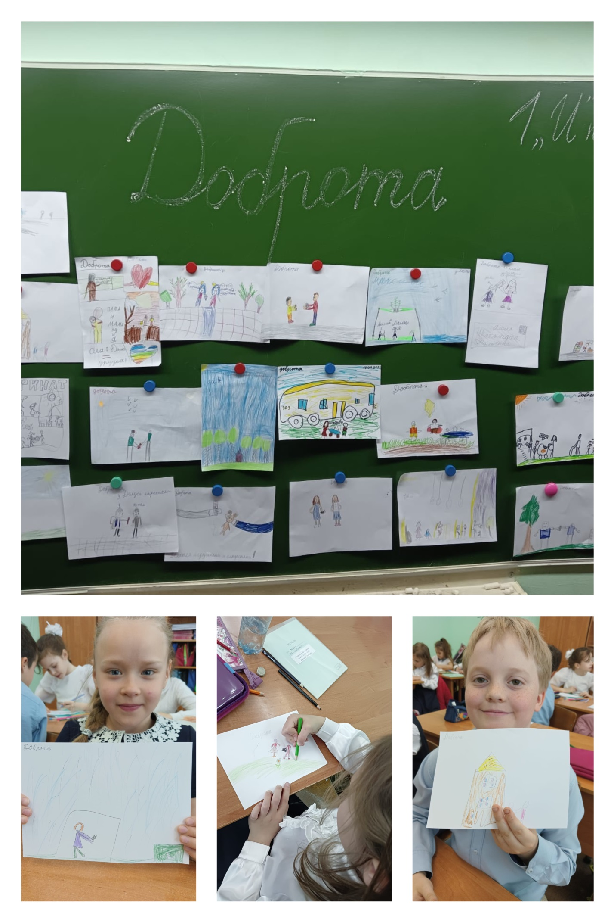

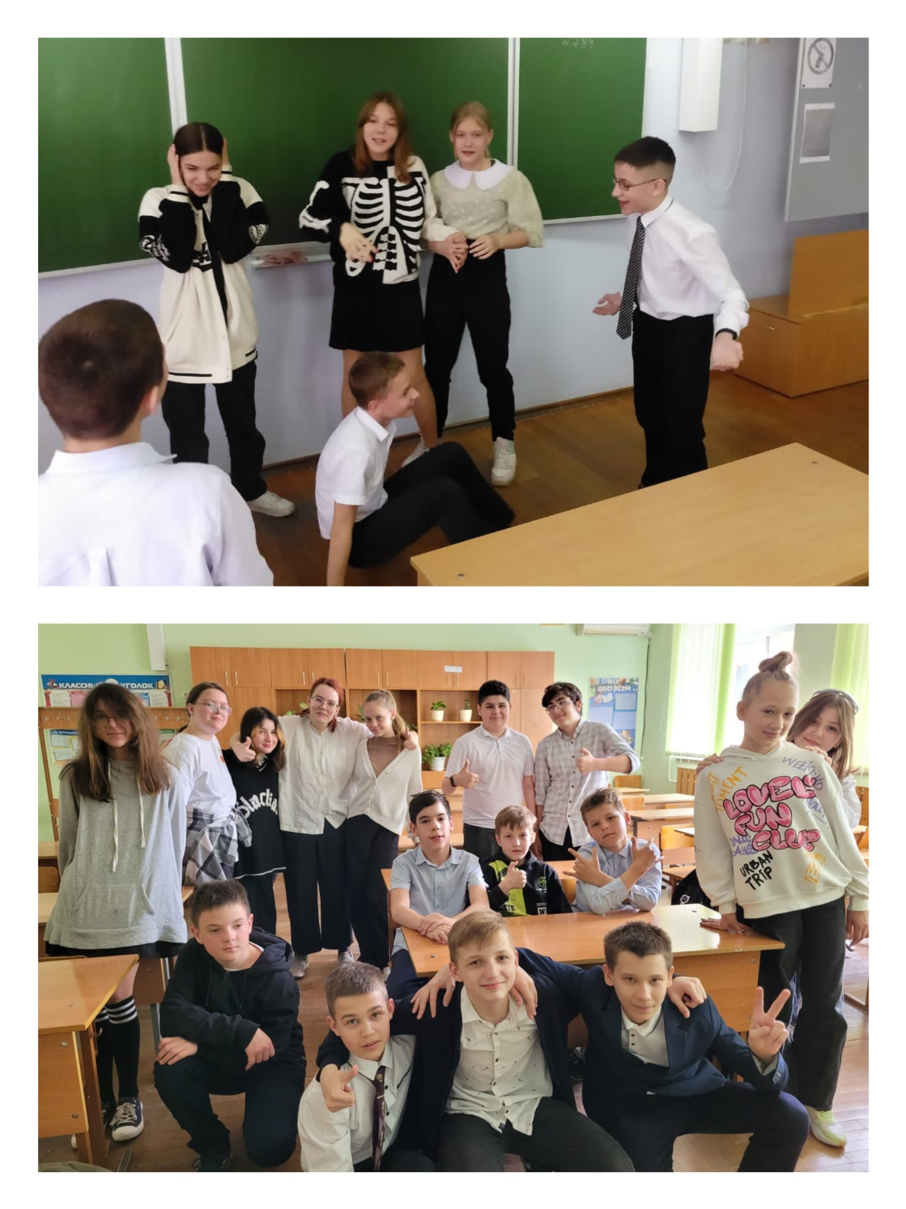

Проведение классных часов классными
руководителями в средней и старшей школе

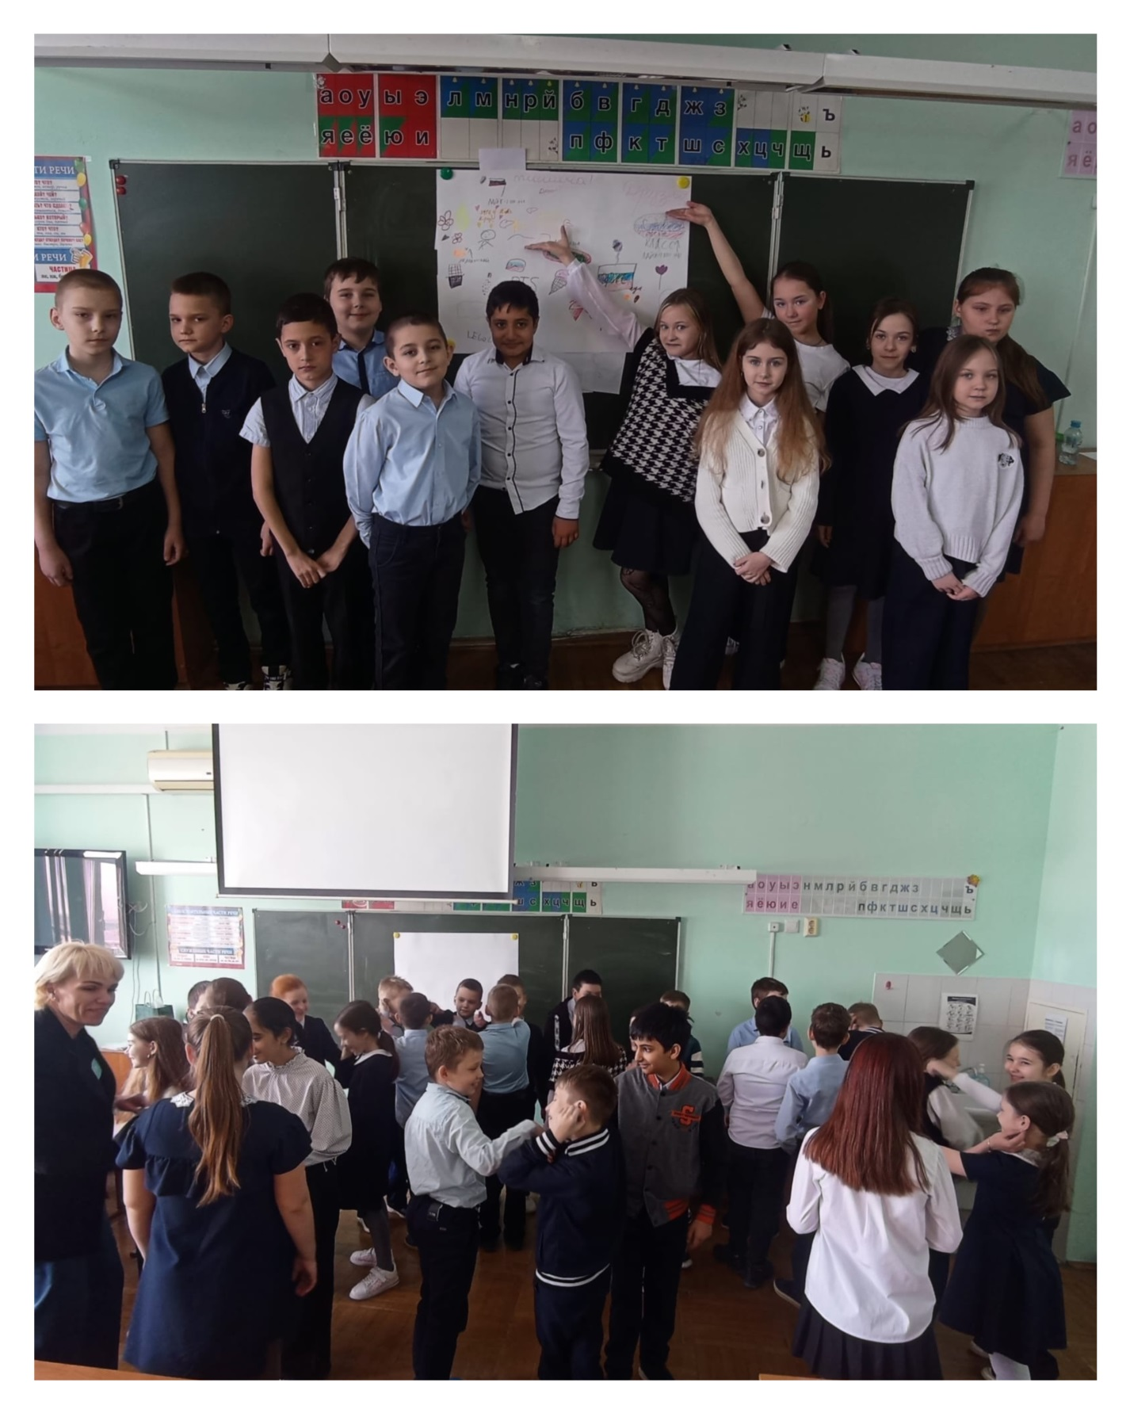

Проведение тренинговых занятий педагогом-психологом 1-4 классов Телец А.С.

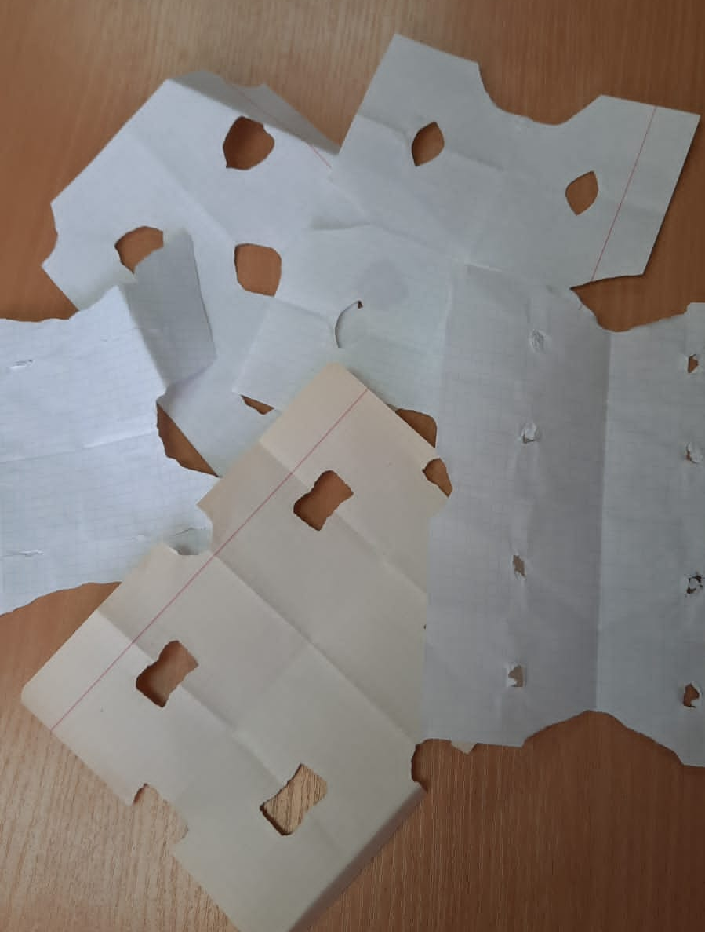

Общение и проведение упражнения «Салфетка»
с 9-ми классами педагогом-психологом Демиденко И.А.
Цель: Осознание и принятие индивидуальности каждого человека.

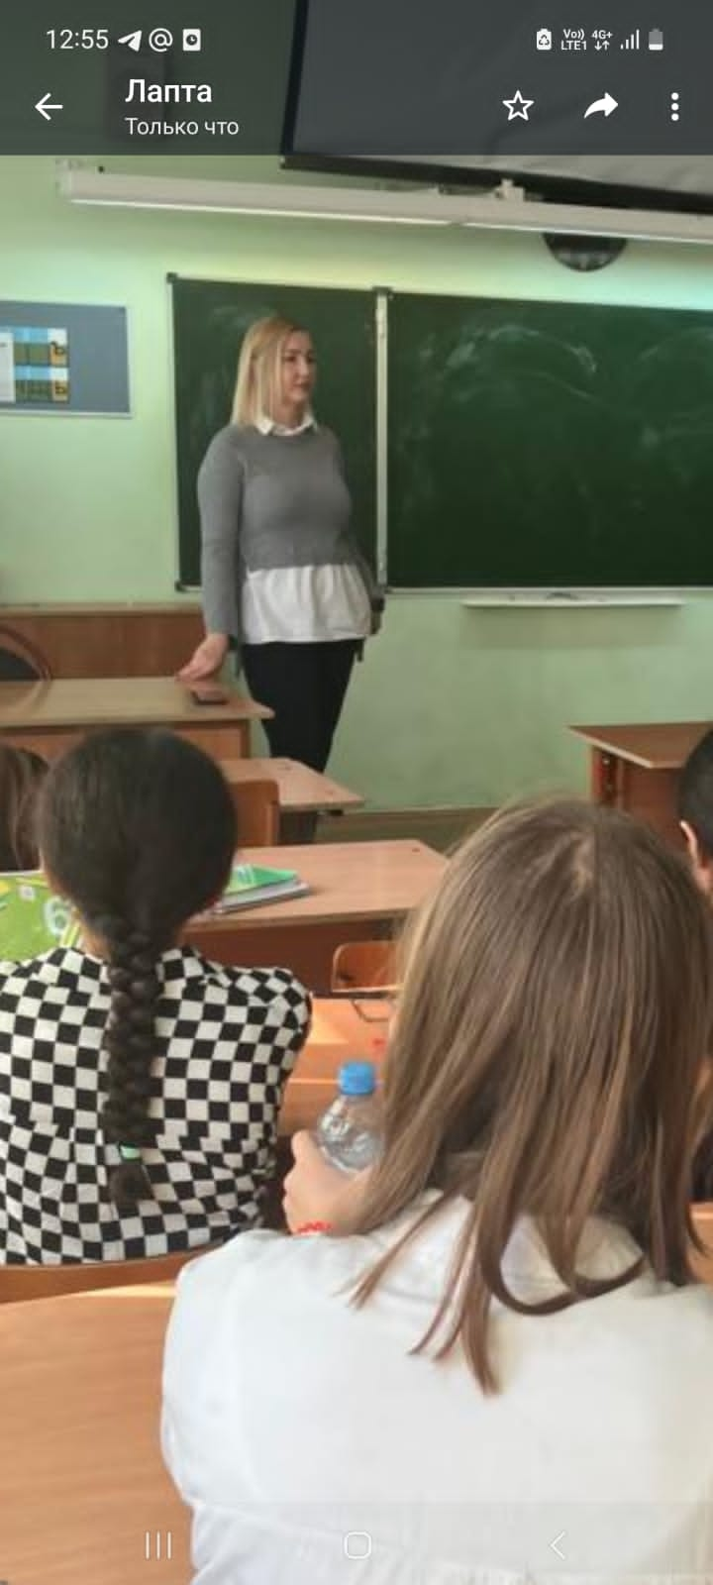

Кинолекторий на тему: «Четыре ключа к твоим победам»

Специалист по соц. работе ГБУЗ №2
Наркологический диспансер МЗ КК - Герасимова А.А.

